Как получить ключ работодателя
Для получения ключа работодателя для автоматизированной загрузки протоколов на МинТруд необходимо открыть настройки личного кабинета https://lkot.mintrud.gov.ru/cabinet/profile и скопировать «Ключ работодателя»
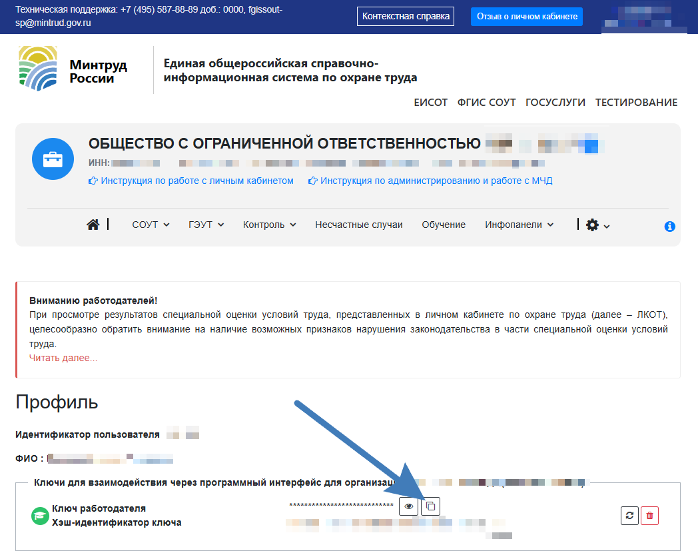

В случае, если на экране нет ключа, то должен быть знак плюса – сначала нужно нажать на него

